셸 프로그래밍 실습 보고서
20252738 김정우

<ex3-0 코드>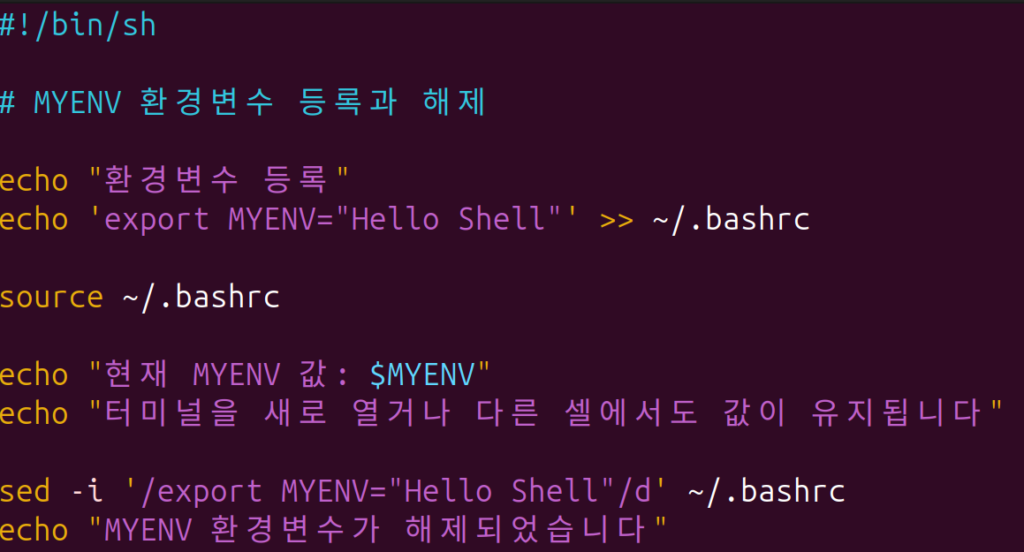

<ex3-0 실행화면>
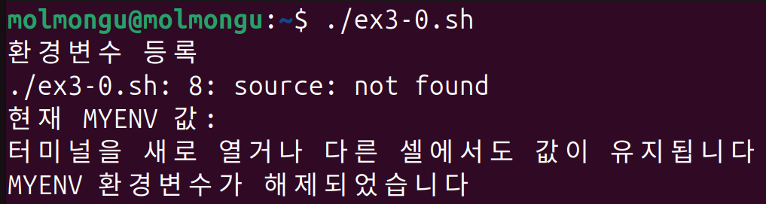

<ex3-1 코드>
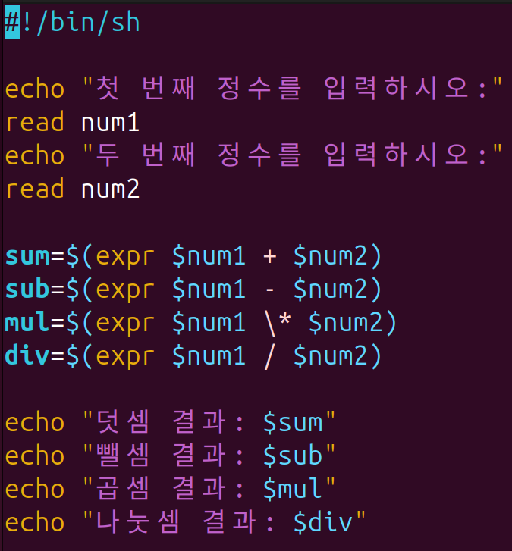

<ex3-1 실행화면>

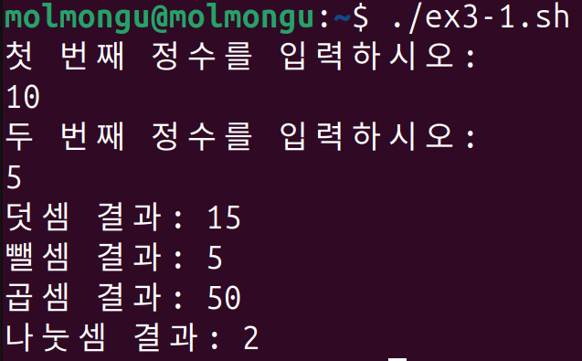

<ex3-2 코드>
#!/bin/sh

echo "y = (1/2)*x^2 를 계산합니다"

echo "계산할 x값들을 입력하세요 (예시: 3 6):"
read xlist

echo
for x in $xlist
do
y=$(echo "0.5*($x * $x)" | bc)
echo "x = $x -> y = $y"
done

<ex3-2 실행화면>
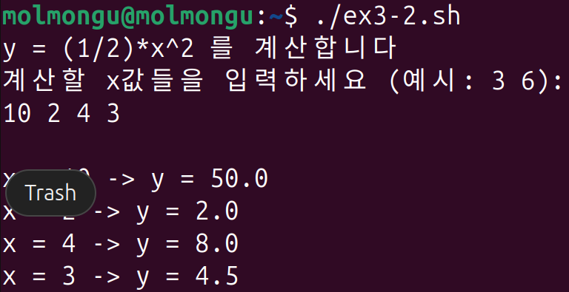

<ex3-3 코드>
#!/bin/sh

echo "점수 값을 입력받아 등급으로 변환하는 셀"

echo "점수들을 2개 이상 입력하세요 (예: 95 100 70):"
read scorelist

total=0
count=0

for s in $scorelist
do
if [ "$s" -ge 90 ]; then
echo "$s점은 A등급"
else
echo "$s점은 B등급"
fi

total=$(expr $total + $s)
count=$(expr $count + 1)
done

avg=$(expr $total / $count)

if [ "$avg" -ge 90 ]; then
echo "평균 등급: A"
else
echo "평균 등급: B"
fi

<ex3-3 실행화면>
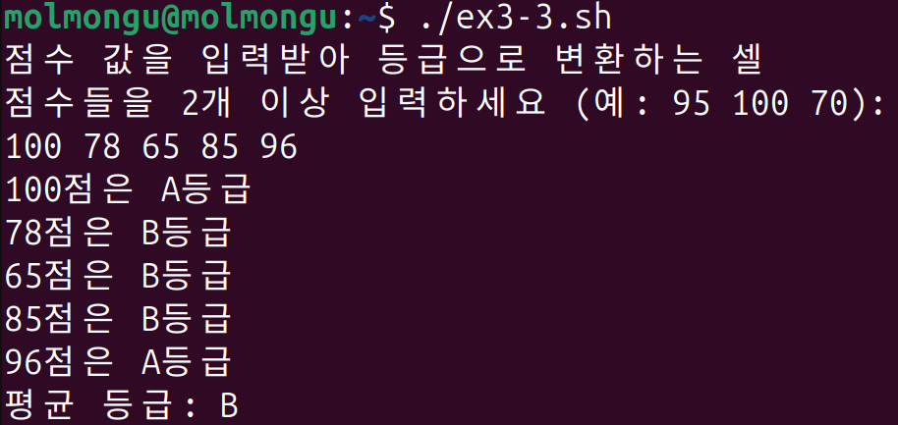

<ex3-4 코드>
#!/bin/sh
# 5가지 기능이 구현되어있는 프로그램

scorelist=""
def_avg(){
total=0
count=0
for s in $scorelist
do
total=$(expr $total + $s)
count=$(expr $count + 1)
done
if [ $count -eq 0 ]; then
echo 0
else
expr $total / $count
fi
}

def_gpa(){
avg=$1
if [ $avg -ge 90 ]; then
echo "A(4.0)"
elif [ $avg -ge 80 ]; then
echo "B(3.0)"
elif [ $avg -ge 70 ]; then
echo "C(2.0)"
elif [ $avg -ge 60 ]; then
echo "D(1.0)"
else
echo "F(0.0)"
fi
}
while true
do
echo "1번. 과목 성적 추가"
echo "2번. 입력된 모든 점수 보기"
echo "3번. 평균 점수 확인"
echo "4번. 평균 등급(GPA) 변환"
echo "5번. 종료"
echo "원하는 메뉴를 선택하세요"
read choice
echo
case $choice in
1)
echo "추가할 점수를 입력하세요:"
read newscore
if [ "$newscore" -ge 0 ] 2>/dev/null && [ "$newscore" -le 100 ]; then
scorelist="$scorelist $newscore"
echo "점수 $newscore 추가 완료"
else
echo "0~100 사이의 숫자를 입력하시오"
fi
;;
2)
if [ -z "$scorelist" ]; then
echo "입력된 점수가 없습니다"
else
echo "입력된 모든 점수: $scorelist"
fi
;;
3)
avg=$(def_avg)
echo "평균 점수: $avg"
;;
4)
avg=$(def_avg)
gpa=$(def_gpa $avg)
echo "평균 점수: $avg"
echo "해당 GPA: $gpa"
;;
5)
echo "프로그램을 종료합니다"
break
;;
*)
echo "1부터 5까지의 숫자를 입력하세요"
;;
esac
echo
done

<ex3-4 실행화면:>
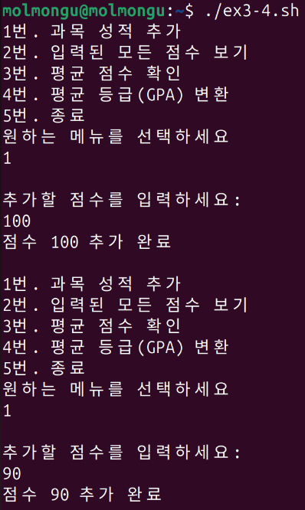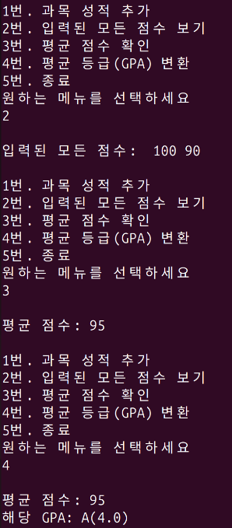
<실행화면1> <실행화면2>

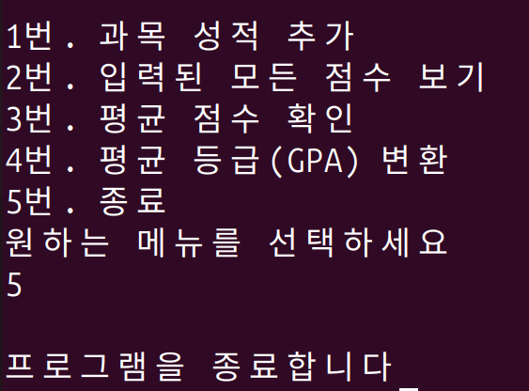
<실행화면3>

<ex3-5 코드>
#!/bin/sh

# 리눅스 명령 실행 및 인자를 함수 내부로 전달

indef() {
echo "받은 인자: $@"
cmd="ls $@"
echo "실행할 명령: $cmd"

eval $cmd
echo "함수 종료"
}
echo

echo "입력된 인자들: $@"
echo

indef "$@"

echo

<ex 3-5 실행화면>
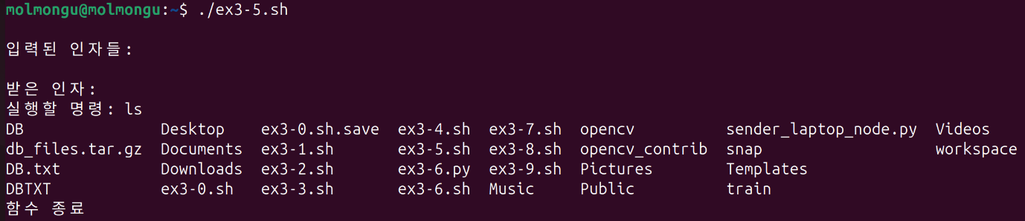

<ex3-6 코드>
#!/usr/bin/env python3
# 입력인자 2개이상 받는 파이썬 파일

import sys

print("파이썬 프로그램 시작")

if len(sys.argv) < 3:
print("인자를 2개 이상 입력하세요")
sys.exit(1)

print(f"입력된 인자 개수: {len(sys.argv) - 1}")

print("입력된 인자 목록:")
for i, arg in enumerate(sys.argv[1:], 1):
print(f"{i}. {arg}")

print("프로그램 종료")

<ex3-6 실행화면>
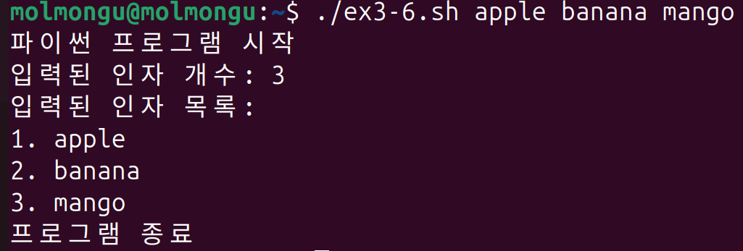

<ex3-7 코드>
#!/bin/sh

# 리눅스 시스템 상태 확인 메뉴

while true
do
echo "<시스템 상태 확인>"
echo "1. 사용자 정보 확인"
echo "2. CPU 사용률 확인"
echo "3. 메모리 사용량 확인"
echo "4. 디스크 사용량 확인"
echo "5. 종료"
echo "원하는 메뉴를 선택하세요"
read choice
echo

case $choice in
1)
echo "현재 로그인 사용자 정보"
who
echo "전체 사용자 계정 수: $(who | wc -l)"
echo
;;
2)
echo "CPU 사용률 확인"
echo "현재 CPU 상태:"
mpstat 1 1 2>/dev/null || top -bn1 | grep "Cpu(s)"
echo
;;
3)
echo "메모리 사용량 확인"
free -h
echo
;;
4)
echo "디스크 사용량 확인"
df -h
echo
;;
5)
echo "프로그램을 종료합니다"
break
;;
*)
echo "1부터 5까지의 숫자를 입력하세요"
;;
esac
echo
done

<ex3-7 실행화면>

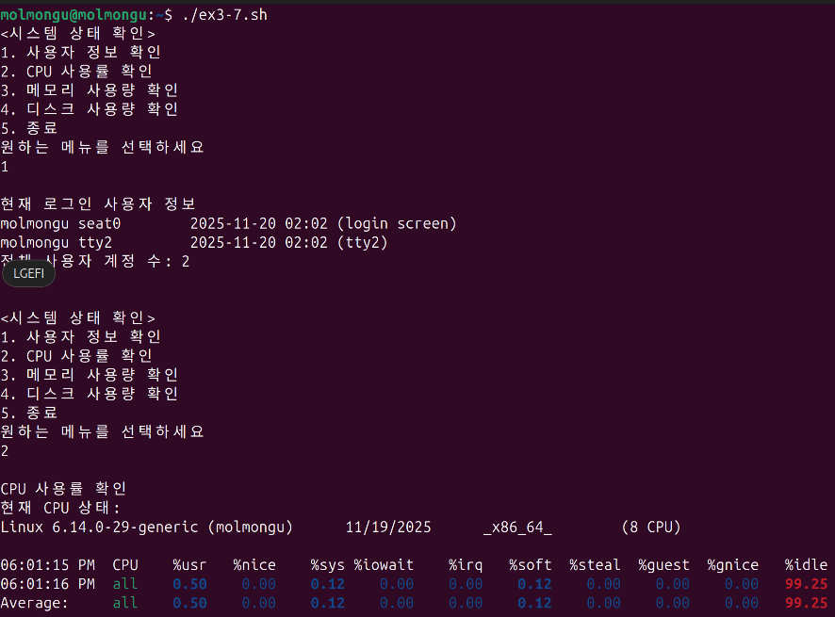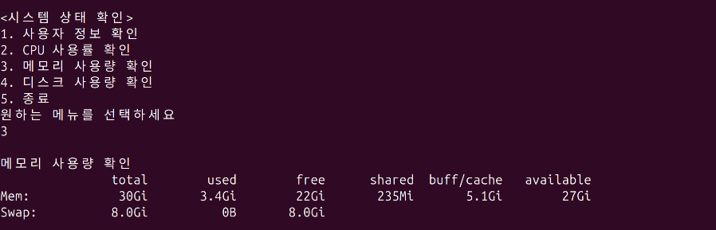
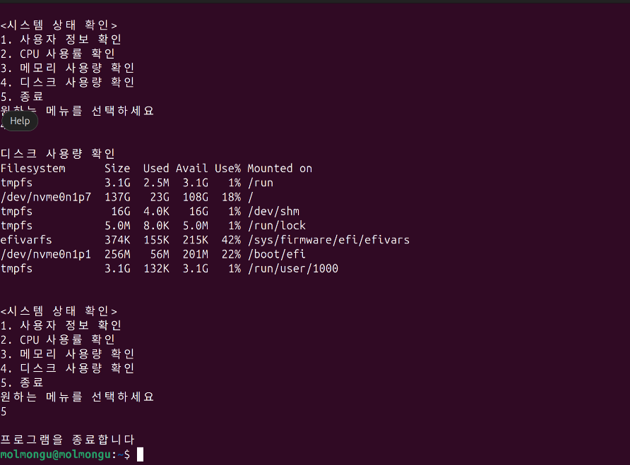

<ex3-8 코드>
#!/bin/sh

# DB 폴더 확인 후 파일 생성, 압축하기

if [ -d "./DB" ]; then
echo "DB 폴더가 이미 존재합니다"
else
echo "DB 폴더를 생성합니다"
mkdir DB

fi
echo

echo "DB 폴더 안에 5개의 파일을 생성합니다"
for i in 1 2 3 4 5
do
echo "file${i}.txt" > DB/file${i}.txt
done
echo "파일 생성 완료"
echo

echo "DB 폴더를 압축합니다"
tar -czf db_files.tar.gz DB
echo "압축 완료"
echo

# train 폴더 생성
if [ -d "./train" ]; then
echo "train 폴더가 이미 존재합니다"
else
echo "train 폴더를 생성합니다"
mkdir train
fi
echo

echo "train 폴더에 DB 파일 링크를 생성합니다"

for i in 1 2 3 4 5
do
ln -s ../DB/file${i}.txt train/file${i}.txt
done

echo "링크 생성 완료"

<ex3-8 실행화면>

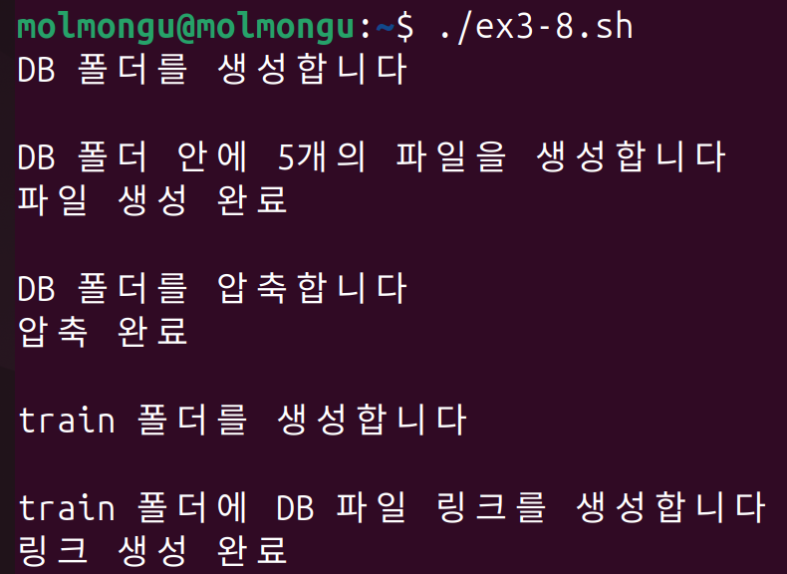

<DB 폴더 안 파일 생성 화면>
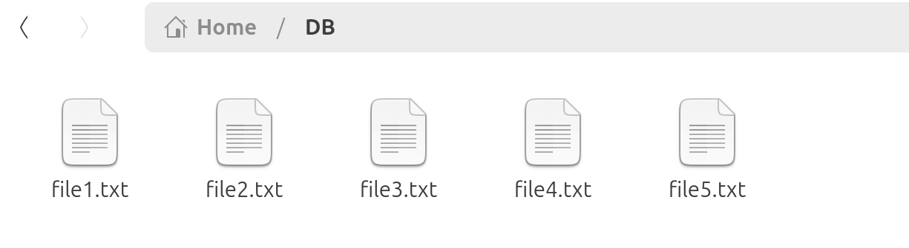

<DB 폴더 압축 화면>
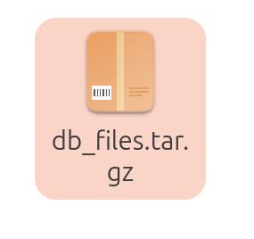

<train 폴더 안 파일 링크 생성 화면>
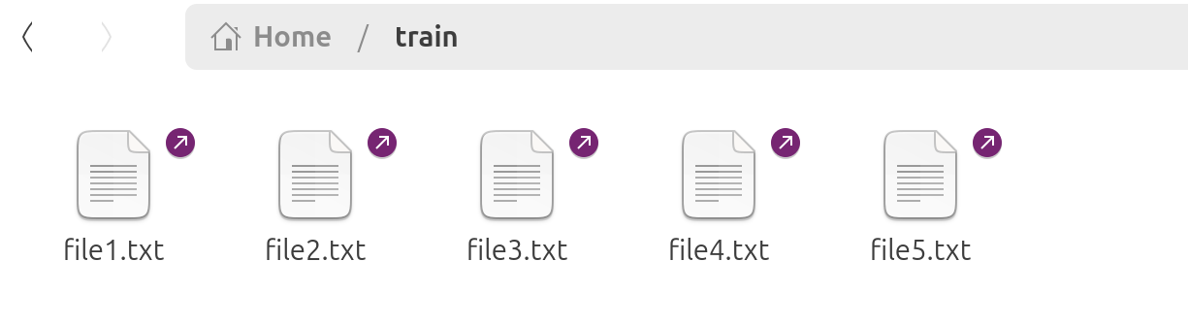

<ex3-9 코드>

#!/bin/sh

# 팀플 관리 DB.TXT

DBTXT="DB.txt"

if [ ! -f "$DBTXT" ]; then
touch "$DBTXT"
fi

while true
do
echo "1. 팀원 정보 추가"
echo "2. 토의 내용 기록"
echo "3. 팀원 검색"
echo "4. 토의 내용 검색"
echo "5. 종료"
echo "원하는 메뉴를 선택하세요"
read choice
echo

case $choice in
1)
echo "팀원의 이름을 입력하세요:"
read name
echo "팀원의 기타 정보를 입력하세요:"
read info

echo "팀원 | 이름: $name | 정보:$info">>"$DBTXT"
echo "팀원 정보 추가 완료"
echo
;;
2)
echo "날짜를 입력하세요(예:2025-11-18):"
read date
echo "토의 내용을 입력하세요:"
read content
echo "토의기록 | 날짜: $date | 내용: $content">>"$DBTXT"

echo "토의 내용 추가 완료"
echo
;;
3)
echo "검색할 팀원 이름을 입력하세요:"
read name
echo "[$name] 검색 결과"
grep "이름: $name" "$DBTXT" || echo "검색 결과가 없습니다"
echo
;;
4)
echo "검색할 날짜를 입력하세요(예:2025-11-18):"
read date
echo "[$date] 수행 내용 검색 결과:"
grep "$date" "$DBTXT" || echo "검색결과가 없습니다"
echo
;;
5)
echo "프로그램을 종료합니다"
break
;;
*)
echo "1부터 5까지의 숫자를 입력하세요"
;;
esac
echo
done

<ex3-9 실행화면>

